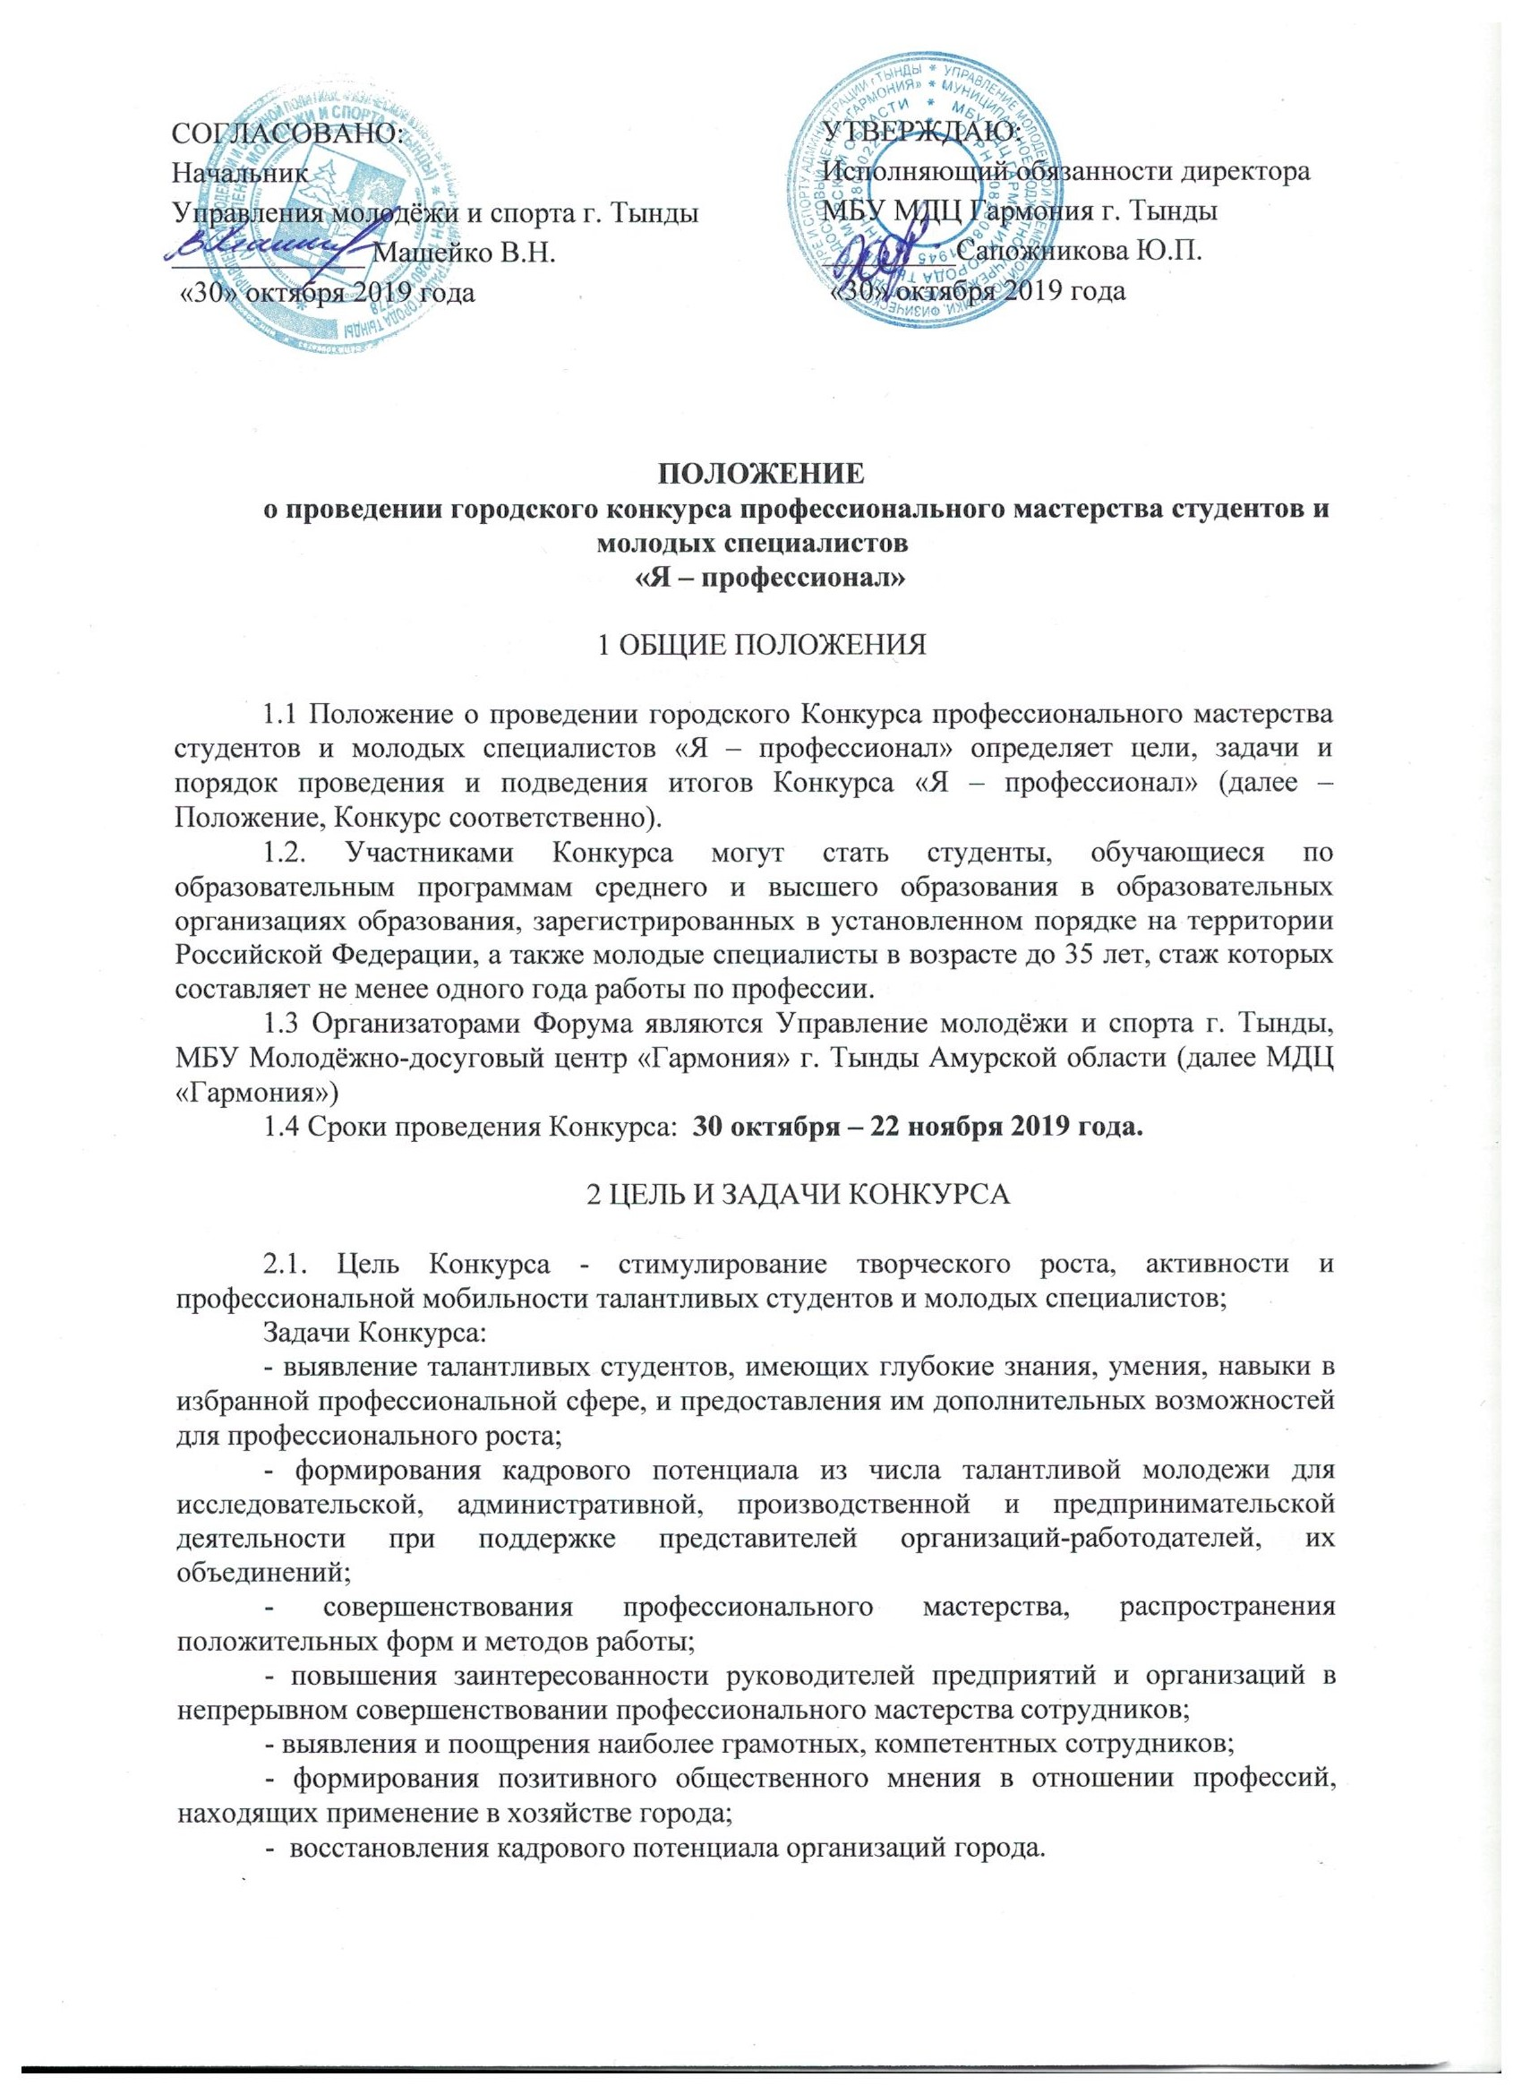
3 ПОРЯДОК И УСЛОВИЯ ПРОВЕДЕНИЯ КОНКУРСА

3.1 К участию в Конкурсе приглашаются молодые граждане Российской Федерации: студенты организаций среднего и высшего образования и молодые специалисты в возрасте до 35 лет, стаж которых составляет не менее одного года работы по профессии, подавшие заявку своевременно и в установленном порядке;
3.2 Участникам необходимо:
Принести или отправить в адрес оргкомитета заявку на участие в Конкурсе (приложение 1,2) до 19 ноября 2019 года (включительно).
3.3 Заявки принимаются по адресу: г.Тында, ул.Амурская, 20А, каб. 30 или на электронный адрес: mbu.mdc.garmonya@yandex.ru с пометкой «Заявка на участие в конкурсе»;
3.4 Конкурс проводится по следующим номинациям:
- «Лучший молодой специалист» (для работающей молодежи)
- «Шаг в профессию» (для студентов)
3.5 Конкурс состоит из следующих этапов:
I этап – 30 октября-19 ноября 2019 года – прием заявок и конкурсных работ;
II этап – 20 ноября-21 ноября 2019 года – оценка конкурсных работ конкурсных работ;
III этап – 22 ноября 2019 года - награждение победителей Конкурса;
3.6 Оценку этапов конкурса осуществляет конкурсная комиссия. Конкурсная комиссия оставляет за собой право проверки достоверности представленных сведений о конкурсантах и право исключения участника из конкурса в связи с несоответствием утвержденным условиям.
3.7 Участники конкурса оцениваются каждым членом конкурсной комиссии в отдельности по 10-балльной системе (от 1 до 10 баллов за каждый критерий) с занесением в оценочную ведомость;
3.8 Конкурсные материалы не рецензируются и не возвращаются.

4 УСЛОВИЯ УЧАСТИЯ В КОНКУРСЕ

4.1 Для участия в Конкурсе в номинации «Лучший молодой специалист» участники направляют в адрес Оргкомитета следующие документы:
– заявка на участие в конкурсе, согласно Приложению № 1;
– копия документа об образовании;
– характеристика руководителя учреждения на участника;
– фотография участника
– личные достижения участника конкурса (рационализаторские
предложения, грамоты, благодарности, опыт наставничества и другие
достижения) (по возможности)
– эссе на тему «Я - профессионал»
4.2 Для участия в Конкурсе в номинации «Шаг в профессию» участники направляют следующие документы:
– заявка на участие в конкурсе, согласно Приложению № 2;
– характеристика участника куратором, заверенная деканом;
– фотография участника
– личные достижения участника конкурса (рационализаторские
предложения, грамоты, благодарности, опыт наставничества и другие
достижения) (по возможности)
– эссе на тему «Шаг в профессию»
4.3 До официальной даты окончания приема заявок на участие в конкурсе заявитель может представлять дополнительные документы либо отозвать свою заявку на участие в конкурсе.
4.4 Специалисты, не предоставившие указанные документы в полном объеме или
предоставившие их позднее установленного срока, к участию в конкурсе не допускаются.
5 ТРЕБОВАНИЯ К КОНКУРСНЫМ РАБОТАМ

5.1 Требования к оформлению эссе: объем материалов 1-3 страниц в формате А4. Текст оформляется на русском языке, шрифтом Times New Roman, кегль 14, интервал полуторный; поля: по 2 см - верхнее и нижнее; 3 см - слева, 2 см – справа; абзацный отступ – 1,25 см. Выравнивание текста по ширине, между абзацами пустая строка не оставляется, слова в тексте без переносов.
5.2 Конкурсная работа должна соответствовать жанру эссе: изложение в образной форме личных впечатлений, взглядов и представлений, подкрепленных аргументами и доводами;
5.3 Эссе должно быть оригинальной работой автора. Работа подается как авторский продукт, не содержащий ни частично, ни полностью элементов чужих работ. Участник Конкурса гарантирует соблюдение норм IV части Гражданского кодекса РФ;
5.4 Эссе в номинации «Лучший молодой специалист» должно содержать краткий, но содержательный ответ на перспективные вопросы, связанные с профессией, карьерой участника. В эссе необходимо изложить собственную точку зрения.
5.5 Эссе в номинации «Шаг в профессию» должно содержать краткий, но содержательный ответ на перспективные вопросы, связанные со специальностью студенты. В эссе необходимо изложить собственную точку зрения.
5.6 Критерии оценки представленных на Конкурс эссе:
– соответствие теме Конкурса;
– глубина раскрытия темы, оригинальность;
– творческий подход к выбору формы и жанра сочинения;
– обработка материала, манера и стиль изложения;
– непринужденность повествования;
– внутреннее смысловое единство;
– грамотность изложения;
– отражение личной позиции;
– владение художественными средствами языка;
– логика построения мысли;
– оригинальность идеи.

6 Заключительные положения

7.1 Вопросы, неотраженные в настоящем Положении, решаются Оргкомитетом, исходя из своей компетенции в рамках сложившейся ситуации и в соответствии с действующим законодательством Российской Федерации.

7 Координаты Оргкомитета ФОРУМА

676290, Амурская область, г. Тында, ул. Амурская 20 А, 2 этаж МБУ Молодежно-досугового центра «Гармония», каб. 30, 35, 5-14-82.

Приложение 1
Заявка на участие в конкурсе «Я – профессионал»
в номинации «Лучший молодой специалист»

1. | Ф.И.О. участника
2. | Стаж работы по специальности участника
3. | Образование участника
4. | Дата и место рождения участника конкурса
5. | Личные достижения участника конкурса (рационализаторские  предложения, грамоты, благодарности, опыт наставничества и другие  достижения)  (по возможности прилагаются подтверждающие  документы)
6. | Полное наименование организации
7. | Контакты участника (телефон, электронная почта)

К заявке прилагаются:
1. копия документа об образовании;
2. характеристика руководителя учреждения на участника;
3. фотография участника
4. эссе на тему «Я - профессионал»
5. Грамоты, дипломы, благодарственные письма и иные документы, подтверждающие достижения участника
6. Согласие на обработку персональных данных (Приложение 3)

С условиями проведения конкурса ознакомлен(-а) и согласен(-на).
Полноту и достоверность сведений, указанных в настоящей заявке гарантирую.
Участник конкурса ____________________________________________________________________
(Ф.И.О., подпись, дата)

Приложение 2
Заявка на участие в конкурсе «Я – профессионал»
в номинации «Шаг в профессию»

1. | Ф.И.О. участника
2. | Курс обучения
3. | Специальность
4. | Дата и место рождения участника конкурса
5. | Личные достижения участника конкурса (рационализаторские  предложения, грамоты, благодарности, опыт наставничества и другие  достижения)  (по возможности прилагаются подтверждающие  документы)
6. | Полное наименование образовательного учреждения
7. | Контакты участника (телефон, электронная почта)

К заявке прилагаются:
1. характеристика руководителя учреждения на участника;
2. фотография участника
3. эссе на тему «Мой шаг в профессию»
4. Грамоты, дипломы, благодарственные письма и иные документы, подтверждающие достижения участника
5. Согласие на обработку персональных данных (Приложение 3)

С условиями проведения конкурса ознакомлен(-а) и согласен(-на).
Полноту и достоверность сведений, указанных в настоящей заявке гарантирую.
Участник конкурса ____________________________________________________________________
(Ф.И.О., подпись, дата)

Приложение 3
СОГЛАСИЕ
на использование персональных данных
Я, ______________________________________________________, _______________________,
(ФИО) (дата рождения)
документ, удостоверяющий личность______________________№________________________,
выдан:___________________________________________________________________________,
(дата выдачи, кем выдан)
проживающий по адресу: __________________________________________________________
________________________________________________________________________________,
телефон:_____________________________,e-mail:______________________________________,
в соответствии с Федеральным законом от 27.07.2006 N 152-ФЗ «О персональных данных» даю согласие на обработку персональных данных. Я проинформирован, что МБУ МДЦ «Гармония» города Тында Амурской области гарантирует обработку моих персональных данных в соответствии с действующим законодательством Российской Федерации как неавтоматизированными, так и автоматизированным способами.

Данное согласие действует до достижения целей обработки персональных данных или в течение срока хранения информации.
Данное согласие может быть отозвано в любой момент по моему письменному заявлению

_____________________/______________/

